Garīgā Krievijas misija
Rakstnieces Marijas Sadovņikovas intervija ar T. Mikušinu
2016. gada aprīlī

Jautājums: Ir daudz pareģojumu par Krievijas misiju. Dažādos laikos dažādu tautību, dažādu ticību un uzskatu pravieši – viņi visi kā vienā balsī ir runājuši par mūsu valsts augsto misiju. Kur pēc Jūsu domām, slēpjas Krievijas misija?
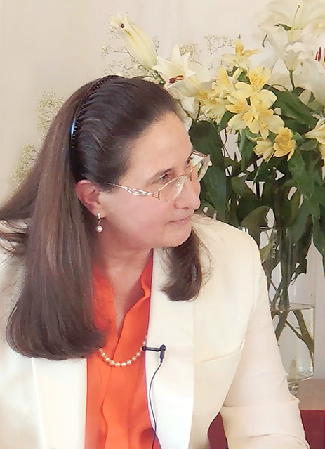
T. Mikušinas atbilde: Ja ticēt tam, ka pastāv Augstākais Likums vai Augstākais Saprāts, vai Dievs (var dēvēt dažādi), tad ir dabiski pieņemt, ka uz planētas ir Augstākais civilizācijas attīstības plāns un katrai valstij ir savs plāns. Tāpēc Dieva plānam ir jābūt arī Krievijai. Šo Dieva plānu dažādos laikos pravieši ir spējuši uztvert savā garīgajā apgaismībā. Šis plāns var mainīties atkarībā no mūsu katras dienas un katras stundas izvēles, bet lielu pareģu pareģojumi ar lielāko varbūtības daļu var būt īstenoti.
Es esmu viena no grāmatas „Svētītā Krievija. Pareģojumi par Krieviju” autoriem. Tajā ir sakopoti pareizticīgo svēto vīru, pazīstamo Indijas svēto, bulgāru gaišreģes Vangas, Rērihu ģimenes, amerikāņa Edgara Keisi un daudzu citu pareģojumi. Pēc dažādu pareģu pareģojumiem Krievijai ir jāatdzimst. Ir jābūt uz zemeslodes tādai vietai, no kurienes sāks izplatīties jaunā domāšana, jauna ideoloģija. Un šī ideoloģija dzims Krievijā, sēklas jau ir iesētas. Šī ideoloģija nebūs saistīta ne ar politiku, ne ekonomiku, ne ar kādu citu ārējo dzīves pusi. Šī ideoloģija būs saistīta ar dzīves garīgo pusi.
Krievijas galvenā misija ir parādīt citu civilizācijas attīstības ceļu. Garīgu ceļu.
Līdzko noteikta krievu skaita prātos nostiprināsies Augstākie tikumiskie principi (pietiek ar 1 procentu valsts iedzīvotāju), tā labāko pārstāvju centienu vektors pagriezīsies uz dievišķību, viss sāks strauji mainīties.
Cilvēkiem jāorientējas pēc savas sirdsapziņas, bet nav jjādzīvo ar plašsaziņas līdzekļu ieviestajām ilūzijām. Katra uzdevums ir saprast, kur ir Patiesība, un nostiprināties tajā.
Pašlaik Krievijā notiek tas pats, kas pirms 100 gadiem. Tā pati netikumisko paraugu virskundzība, ideālu, dzīves mērķu un jēgas trūkums. Lielu lomu tajā spēlē plašsaziņas līdzekļi. Un ar lielu varbūtības daļu Krievija var atkal iet pilsoņu kara ceļu.
M.S.: Paskaidrojiet sīkāk.
T.M.: Pirms 100 gadiem 1017. gadā Krievijā notika revolūcija, bet nākamajā gadā tika nogalināta Cara ģimene. Ko pēc tam mēs redzējām? Pilsoņu karš, sabrukums, represijas, Lielais Tēvijas karš, jauna revolūcija un elites vara, kas nodibinājās tagad. 70 gadu padomju varas laikā tika noraidīts galvenais, kam ir jābūt labklājības sabiedrības pamatā, – saite ar Dievu.
M.S.: Un kā tas ir saistīts ar tagadējo laiku?
T.M.: Ļoti vienkārši. Katrai darbībai ir savas sekas. Tas ir Karmas likums. Izdarījusi revolūciju un Cara ģimenes nošaušanu, tauta radījusi smagu karmu, kura uzgūlusies nākamajām paaudzēm. Tā tikumiskā un garīgā degradācija, kas notiek pašlaik, ir bezdievības karmas sekas, ko ļaudis pieļāvuši.
Ir Reinkarnācijas likums. Iedomājieties, ka tieši tagad dzimst tie cilvēki, kuri iepriekšējā dzīvē cīnījušies cits pret citu pilsoņu kara laikā. Iedomājieties, ka tieši tagad vienā skolas solā sēž bijušie upuri un bijušie bendes. Tie, kas nogalināja, un tie, kuri tika nogalināti un nomocīti. Bet karma nekur nav pazudusi, karma ir palikusi un to vajag atstrādāt.
M.S.: Kā atstrādāt šo karmu? Vai ir iespējams pārraut šo slēgto riņķi?
T.M.: Jā, ar grēku nožēlošanu. 100 pagājušajos gados tauta ir pārgurusi un daudz izcietusi. Ciešanas ved uz attīrīšanos. Pēc attīrīšanās jāseko pagātnes kļūdu apzināšanās un nožēla. Un tikai pēc nožēlošanas var būt iespējama garīga atdzimšana. Un nekā citādi.
Vienkāršs piemērs. Lūk, kad Jūs ar kaut ko esat saindējušies, ko Jūs darāt? Noteikti sākumā attīrāt organismu? Pēc tam Jūs analizējat, ko Jūs tādu esat ieēduši, kas izraisījis saindēšanos. Tātad notiek izpratne. Jums ir slikti, Jūs nožēlojat un nolemjat vairāk nelietot šos kaitīgos produktus, ar kuriem saindējāties. Un pēc tam Jūs izvēlaties vislabākos un visderīgākos produktus. Bet, ja mācība nav apgūta, jūs varat vēlreiz saindēties.
Tāpat tautas dzīvē. Vēsture vienmēr atkārtojas. Bet tā atkārtosies tik ilgi, kamēr mēs neapgūsim šīs vēstures mācību. Lūk, kāpēc tiek runāts par nožēlas nepieciešamību.
Bet valdošā pasaules uzskatu sistēma rietumos un Krievijā neatzīst Karmas likumu un Reinkarnācijas likumu. Lūk, un tā iznāk, ka kāds kaut kad sen ir nošāvis Cara ģimeni, bet tagad uz mums tas nekādi neattiecas.
Uzdevums ir paskaidrot cilvēkiem, ka ir Karmas likums, ir Reinkarnācijas likums, ir Augstākais Tikumiskais likums. Kad mēs sevī nonāksim pie grēku nožēlošanas, kad mēs sapratīsim, ka esam izdarījuši kļūdu, tad fiziskajā plānā šāda kļūda nekad vairs neatkārtosies.
Bet, ja mēs turpināsim uzstāt, ka uz mums tas neattiecas, ka mēs tur nepiedalījāmies, tad gribam to vai negribam, mēs otru reizi ieiesim tādā pašā pilsoņu karā. Saprotat? Tāpēc, ka mēs neapguvām vēstures mācību – lūk, kas ir baismi! Par to tagad vajag kliegt uz katra stūra.
Tāda vienkārša doma! To vienkārši vajag tiražēt visur. Lūk, kālab mēs tagad izdodam grāmatu par Krieviju „Krievijai ar Mīlestību” un grāmatu par caru „Imperators Nikolajs II. Krusta Ceļš”.
Kāpēc mēs cilājam tēmu par caru? Tāpēc, ka tikai tagad, 100 gadus pēc cara ģimenes nošaušanas mūsu priekšā atklājas pēdējā cara, viņa sievas un bērnu gaišās, augsti tikumiskās sejas.
Tas notiek, pateicoties neatlaidīgiem Patiesības meklētājiem, kuri sameklē Patiesības drusciņas un citu pēc cita norauj melu un apmelojumu pārklājus, kuriem bija paredzēts uz visiem laikiem nomelnot visgaišāko krievu cilvēku – caru, kas Krievijā valdīja pēc Dieva Žēlastības.
Ja mēs neiemācīsimies atšķirt šos melu un tumsas spēku viltīgo paņēmienu pārklājus, tad arī turpmāk mēs nevarēsim atšķirt un atkal nokļūsim melu, viltības, krāpšanas un intrigu cilpās
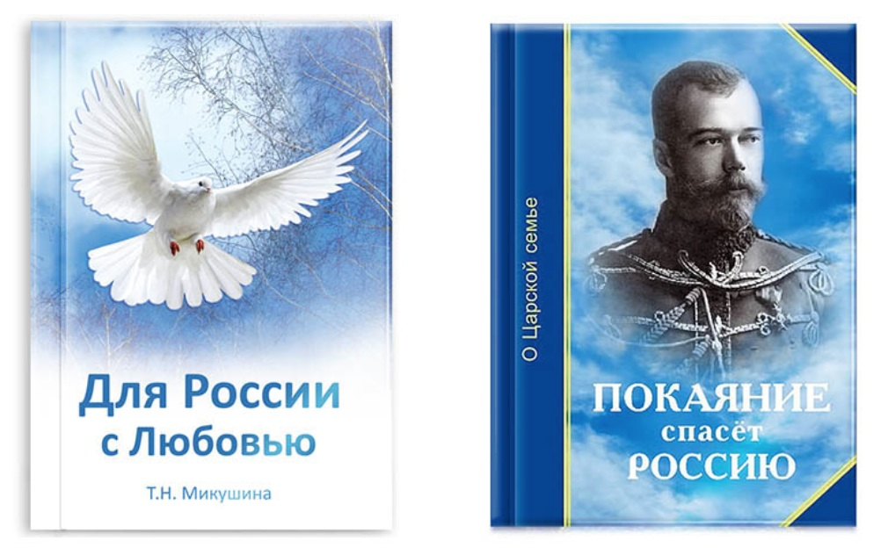
M.S.: Tagad daudz runā par nacionālo ideju, kurai jāapgaro un jāsaliedē Krievijas tautas. Bet nav precīza formulējuma. Nacionālā ideja ir mainījusies Krievijas vēsturē. Piemēram, monarhistiskas valdīšanas laikā nacionālā ideja bija: „Dievs sargā caru!” Sociālisma laikā: „No katra pēc spējām, katram pēc darba.” Kad bija pasludināts, ka mūsu mērķis – komunisms, ideja sāka izskanēt: „No katra pēc spējām, katram pēc vajadzībām.” V. Putinam tuva ir krievu patriotisma ideja. Bet svarīgi, lai nacionālā ideja dzimtu no tautas pašapziņas, bet ne mākslīgi sacerēta kaut kur no augšām, kā sociālismā, un ne ar varu ieviesta caur plašsaziņas līdzekļiem.
T.M.: Bez šaubām, cilvēkiem, īpaši cilvēkiem Krievijā, ir svarīga ideja. Augsta dzīves jēga. Augsta ideja, kuras dēļ cilvēki ir gatavi varoņdarbam, pašuzupurēšanās dēļ.
Tomēr realitāte ir sarežģītāka nekā jebkāda cilvēku prātošana. Ja ideja pati par sevi ir laba, bet šīs idejas realizētāj ir sapuvuši no iekšienes, tad ideja var pārvērsties savā pilnīgā pretstatā.
Pat, ja ļoti laba patriotisma ideja nonāk tumsonīgā, neattīstītā apziņā, tā var nonākt pie katastrofas.
Ja patriotisms dzimst cilvēka sirdī, kas mīl Tēvzemi, mīl Dzimteni, dzimto zemi, tad tas dod iespēju katram valsts iedzīvotājam un valstij kopumā. Ja patriotisms dzimst no naida pret citādi domājošiem savā valstī vai no naida pret citām valstīm un tautām, tad tāds „patriotisms” var novest pie kārtējiem „tautas ienaidnieku” meklējumiem valsts iekšienē vai ārējā ienaidnieka ārpus tās robežām.
Patriotisms, kas audzēts gara tumsonībā, var novest pie tā paša, kas bija Padomju Savienībā Staļina laikā. Atcerieties daudzmiljonu upurus represijās, kulaku ekspropriācijā? Tas bija pavisam nesen – pagājušā gadsimta 30, 40 gados.
Ja meklējam ienaidniekus ārpus valsts, tad varam teikt, ka patriotisms var kļūt par augsni nacismam un fašismam un novest pie kara. Pēdējā kara.

Ņemot vērā, kāda iedarbība nāk caur plašsaziņas līdzekļiem – kriminālnoziegumu, vardarbības, slepkavību, apšaudes translācija – diezin vai patriotisma ideja radīsies Mīlestības augsnē.
M.S.: Bet kāda nacionālā ideja pēc Jūsu domām, var apvienot Krievijas tautas?
T.M.: Ne tikai Krievija, bet arī visa cilvēku civilizācija ir turpmākās attīstības ceļa izvēles priekšā.
Planētas atbildīgākie iedzīvotāji izjūt arvien lielākas raizes par to ceļu, kuru tagad iet civilizācija: nežēlīga dabas resursu ekspluatācija, apkārtējās vides piesārņošana, nekvalitatīvi pārtikas produkti, ĢMO, iedzīvotāju muļķošana caur plašsaziņu līdzekļiem. Tas viss ir šīs izvēles sekas, kuras apzināti vai neapzināti izdara cilvēce: iet vēlmju pārspīlēšanas ceļš, pārmērīgs patēriņš, savu vēlmju apmierināšana par katru cenu. Pirmajā vietā ir nauda, peļņa. Tās dēļ izraisa karus, arī hibrīdu un informācijas karus.
Arvien vairāk cilvēku nāk pie domām, ka ir strupceļš. Ir nepieciešams atrast tam alternatīvu.
Alternatīvs ceļš paredz pirmajā vietā nolikt garīgās vērtības, saprātīgu vajadzību ierobežošana, saudzīga attieksme pret dabu, akcenta pārvirze uz tikumības jomu. Tādu īpašību attīstīšana kā Žēlsirdība, Līdzcietība, Mīlestība pret tuvāko, dabu, Dzimteni, Zemi.
Mūsu pasaule ir duāla, un tajā nemitīgi notiek cīņa starp Labā un Ļaunā spēkiem. Robeža iet ne starp valstīm un kontinentiem, ne starp baznīcām un politiskajām partijām.
Robeža iet pa cilvēku sirdīm. Katrs cilvēks savā sirdī katru minūti un katru sekundi izdara izvēli par labu Labajam, Dievam vai ļaunumam, sātanam par labu.
Nav ideālas valsts vai ideālas baznīcas, vai ideāla politiska spēka. Visur klāt ir Labā un Ļaunā maisījums.
Tikai katrs cilvēks ar saviem pūliņiem spēj atšķirt Labo no Ļaunā, ilūziju no realitātes un darboties atbilstoši saviem iekšējiem centieniem.
Mācība, ko es pārstāvu, apgalvo, ka mūsu apkārtējā pasaule ir mūsu apziņas atspoguļojums.
Tāpēc, mainoties savu apziņu, mēs varam mainīt mūsu apkārtējo pasauli.
Protams, lai notiktu ātra apziņas mainīšanās, ir nepieciešama gan politiska griba, gan politiskie līderi, kuri vestu dzīvē jauno Labā ideoloģiju.
Tomēr tie cilvēki, kuri ir valstu vadībā, politiskie līderi atbilst valsts iedzīvotāju vidējās apziņas līmenim. Ja iedzīvotāji degradējas, kļūst dumjāki plašsaziņas līdzekļu dēļ, pazeminās izglītības līmenis, tad kopā ar valsts iedzīvotāju degradāciju degradē arī vara. Tāpēc no katra, kas tagad dzīvo Krievijā, ir atkarīga nākotne un tas, vai pareģojumi piepildīsies.
Tāpēc ir nepieciešams pēc iespējas ātrāk aizvākt no ekrāniem visu banalitāti, visu vardarbību uz to laika posmu, kad varēs ar pilnu jaudu izstrādāt jaunu izglītības sistēmu, kur pirmajā vietā būs Tikumiskā likuma, Labā un taisnīguma likuma ievērošana.
Pēc tiem pareģojumiem, kas bija doti dažādos laikos Krievijai, tieši Krievija ir aicināta parādīt šo jauno civilizācijas attīstības ceļu.
Garīgu ceļu.

